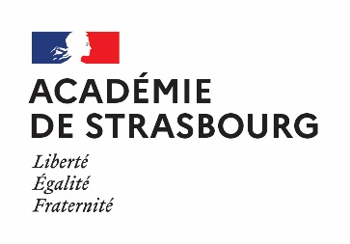

FICHE DE POSTE

PROFESSEUR (F/H) en arts plastiques DNL allemand

Date de publication : sept 2022

INTITULE DU RECRUTEUR :  Rectorat de l’académie de Strasbourg – Bureau DPE3 | ORGANISME DE RATTACHEMENT :  Ministère de l'Éducation nationale
CATEGORIE :  Poste ouvert aux contractuels (F/H) | EMPLOI TYPE* : K2107 – K2009

DESCRIPTIF DU POSTE (Missions - Activités principales) :
Mission :
Enseigner les arts plastiques au collège en langue française et en langue allemande.

Activités principales :
- Enseigner les arts plastiques en mettant en œuvre les programmes de l’Education nationale (cycle 3 et cycle 4).
- Contribuer à l'éducation des jeunes en vue de favoriser leur insertion professionnelle et sociale.
- Travailler au sein d’une communauté éducative.
COMPETENCES PROFESSIONNELLES SOUHAITEES :
- Maîtriser la langue française et la langue allemande dans le cadre de son enseignement.
- Maîtriser les savoirs disciplinaires et leur didactique.
- Construire, mettre en œuvre et animer des situations d'enseignement et d'apprentissage prenant en compte la diversité des élèves.
- Organiser et assurer un mode de fonctionnement du groupe favorisant l'apprentissage et la socialisation des élèves.
- Évaluer les progrès et les acquisitions des élèves.

DIPLÔMES REQUIS :
Licence ou master
SPECIFICITES DU POSTE :
Type de contrat : CDD

POUR CANDIDATER :
Veuillez déposer votre candidature (cv + lettre de motivation + pièces obligatoires au format PDF)
sur le site ACLOE Strasbourg https://applications.ac-strasbourg.fr/acloe/do/candidat, en sélectionnant la discipline « arts plastiques DNL allemand ».
Pour plus d’information : https://www.ac-strasbourg.fr/recrutement-121853

